# Test per controllare la classifica in caso di parità

Caricare la banca dati xxxxxxxx

## Classifica generale maschile/femminile

Il test viene eseguito sulla classifica maschile

### Eliminare la nota finale più bassa e controllare nuovamente la somma

Pablo Brägger deve essere più avanti visto che eliminando la nota più bassa dei 2 ginnasti, Pablo ha una somma delle note più alte.

In caso di ulteriore parità valutare il punto seguente.

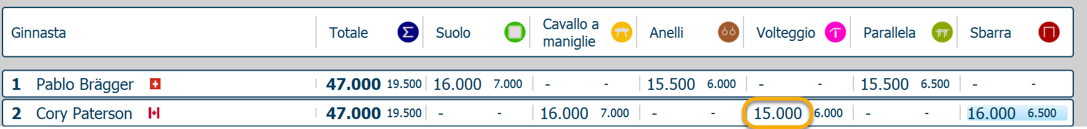

### Note finali identiche: controllare la somma delle note di esecuzione più alta

Marian Dragulescu deve essere davanti visto che a parità di note finali ha una somma delle note di esecuzione (nota finale – nota di parenza/difficoltà) più alta.

In caso di ulteriore parità valutare il punto seguente.



### Somma delle note di esecuzione identiche: somma delle note di partenza più alta

Secondo me non ha alcun senso… Se la nota finale è uguale (somma delle note finali) e la somma delle note di esecuzione sono uguali. Allora anche la somma delle note di partenza saranno uguali.

## Classifica ai singoli attrezzi maschile/femminile

Il test viene eseguito sulla classifica femminile.

## In caso di parità al singolo attrezzo guardare la nota di esecuzione più alta.

Diana Varinska ha una nota di esecuzione (nota finale – partenza) più alta.

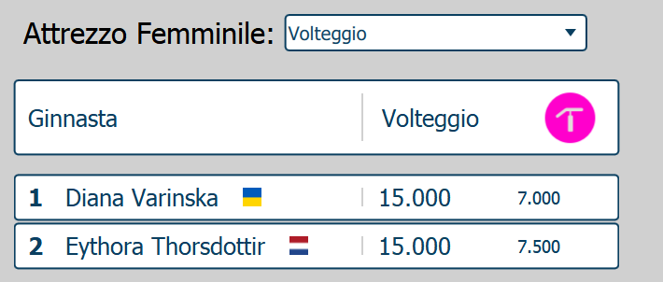

In caso di parità si guarda la graduatoria generale

